
МИНОБРНАУКИ РОССИИ

федеральное государственное бюджетное образовательное учреждение высшего образования
«Санкт-Петербургский государственный технологический институт (технический университет)»
УГНС |  | 09.00.00 | Информатика и вычислительная техника
Направление подготовки |  | 09.03.01 | Информатика и вычислительная техника
Направленность (профиль) |  |  | Информатика и вычислительная техника
Форма обучения |  |  | очная
Факультет |  |  | Информационных технологий и управления
Кафедра |  |  | Систем автоматизированного проектирования и управления
Учебная дисциплина |  |  | Разработка программных систем
Курс | II |  | Группа | 443

Отчет по лабораторной работе № 3

Тема: «Изучение реализации графических пользовательских интерфейсов и интеграции базы данных для веб-приложений»

Исполнитель: |  | Селезнев В.Е.
Проверили: |  | Дамрин А.О.  Кочанов С.А.

СОДЕРЖАНИЕ
1 Цель работы 3
2 Задание 3
3 Описание используемых технологий 3
4 Структура базы данных 4
5 Тестирование программы 4
5 Описание графического интерфейса 5
6 Вывод 5

1 Цель работы
Разработка программы с графическим пользовательским интерфейсом и интеграцией базы данных.

2 Задание
Задание состоит из следующих этапов:
- создать отдельную ветку в репозитории GitHub для проекта приложения,
- развернуть базу данных,
- реализовать интеграционные тесты по работе с базой данных,
- реализовать графический пользовательский интерфейс,
- в итоге необходимо реализовать desktop-приложение,
- написать отчет по работе.

3 Описание используемых технологий
В качестве стека разработки были выбраны (Таблица 1):

Таблица 1 – выбранный стек разработки
ПО | Название | Преимущества | Недостатки
Язык программирования | C++ | Подходит для вычислительных задач, сортировок, работы с массивами, хорошая оптимизация под многопоточность | Сложность конфигурации и сборки, частые проблемы со средой
ГПИ | Qt | Кроссплатформенность | Устаревший
БД | SQLite | Интеграция с Qt, не требует сервера | Нет серверной архитектуры, параллелизма
Тесты | QTest | Интеграция с Qt | Мало возможностей

4 Структура базы данных
Структура базы данных приведена на рисунке 1.
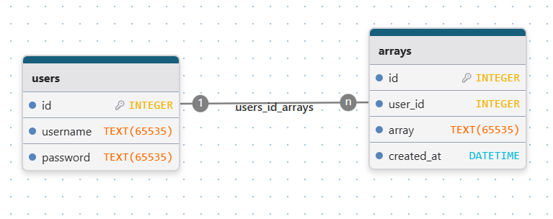
Рисунок 1 – структура базы данных

5 Тестирование программы
Результаты выполнения unit-тестов приведены на рисунке 2.
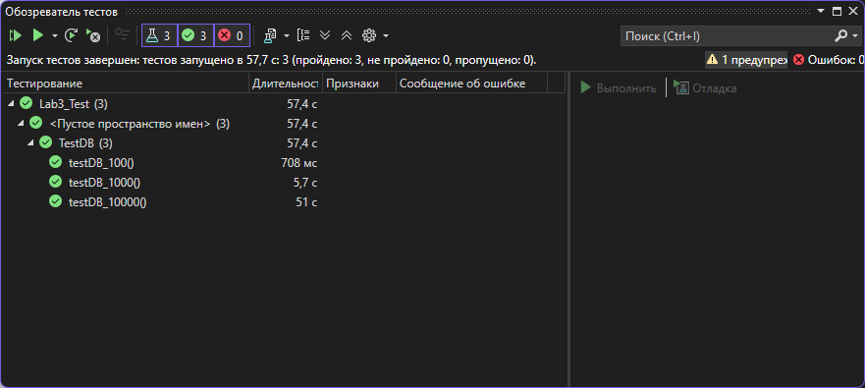
Рисунок 2 – Результат выполнения unit-тестов

5 Описание графического интерфейса
Скриншот графического интерфейса приведен на рисунке 3.
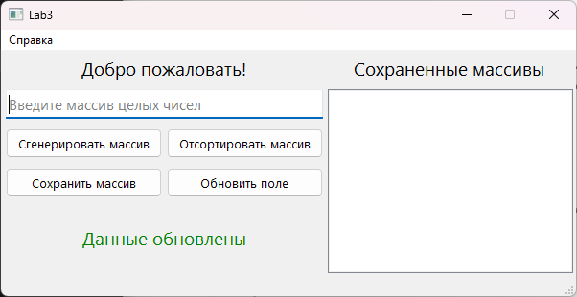
Рисунок 3 – скриншот графического интерфейса программы
Графический интерфейс простой и интуитивно понятный, соответствует всем приведенным эвристикам.

6 Вывод
Разработанная программа показала, что выбранный стек технологий, включающий C++, Qt и SQLite, хорошо подходит для создания настольных приложений, сочетающих удобный интерфейс, высокую производительность и встроенную работу с данными. Процесс разработки позволил детально изучить взаимодействие между графической частью, модульным тестированием и системой хранения данных, а также выявил важность корректной настройки окружения и сборки проекта для последующего развёртывания на сторонних компьютерах. Создание набора тестов с использованием QTest продемонстрировало преимущества автоматизированной проверки корректности работы базы данных и алгоритмов сортировки, что повысило надёжность итогового решения. В целом проделанная работа дала практический опыт полноценного цикла разработки – от проектирования структуры программы до отладки, тестирования и подготовки релизной сборки, – позволила глубже понять особенности построения десктопных приложений на Qt.

